

JTI ARVAMUS TUBAKAAKTSIISI KOHTA EESTIS
Mai 2014

Taust

2014. aasta märtsis teatas uus valitsuskoalitsioon plaanist tõsta 2015. aastal tubakatoodete aktsiisi 10% võrra. Aktsiisimäärade ja tulude kavandatud taseme kohta ei esitatud mingeid andmeid.

Eesti rahandusministeerium avaldas andmed aktsiisitõusu rakendamise kohta 2014. aasta aprillis. Valitsusele esitatud aktsiisiseaduse eelnõus tehti ettepanek tõsta perioodil 2016–2018 aktsiisimäära igal aastal 5% ning välja olid toodud konkreetsed aktsiisimäärad ja kuupäevad.

JTI on eeltoodud teabe alusel hinnanud turu arengusuundi ja analüüsinud kavandatud stsenaariume ning esitab soovituse alternatiivsete võimaluste kohta.

Optimaalne tubakaaktsiisi tõstmise määr on 5%

Aktsiisimäära järsu tõstmise, seadusliku turu languse ja musta turu kasvu vahel on selge seos (vt lisas esitatud graafikut 1). Pärast aktsiisimäära tõstmist 70% võrra 2008. aasta juulis varises seaduslik turg kokku. Igakuine läbimüük kahanes keskmiselt 170 miljonilt sigaretilt 2008. aastal 135 miljoni sigaretini 2009. aastal.

Tubakatoodete seadusliku turu langus jätkus ka 2010.–2011. aastal, kuigi palju aeglasemas tempos kui aastatel 2008–2009. Hooajalistest tõusudest hoolimata oli seaduslik turg languses kogu ajavahemiku 2009–2012 vältel.

Seadusliku müügi vähenedes kasvas musta turu osakaal. Nn tühja paki uuringu põhjal selgub, et 2009. aastal kasvas musta turu osakaal 9%lt 27%ni. Kuigi 2010. aastal stabiliseerus salaturg ligikaudu 20% juures, kosus see jällegi 2012. aastal pärast järjekordset 10% tubakaaktsiisi tõusu.

Turg hakkas stabiliseeruma 2013. aastal peamiselt seepärast, et iga-aastast 10% aktsiisimäära tõusu langetati 6%ni. Sarnaseid suundumusi on täheldatud ka Leedus ja Lätis. Perioodil 2011–2013 tõsteti aktsiisimäära igal aastal mõõdukalt 4% võrra, mille tulemusel suurenes tubakaaktsiisist saadav tulu Leedus viimasel kolmel aastal kahekohalise näitaja võrra. Tubakaaktsiisi tõusu peatamine Lätis 2012.–2013. aastal stabiliseeris seadusliku turu languse ja kasvatas valitsuse tulusid.

Niisiis on meie arvates optimaalne tubakaaktsiisi tõusu määr umbkaudu 5% ning 10% või sellest kõrgem aktsiisitõus põhjustab seadusliku turu languse.

Järkjärguline tubakatoodete aktsiisi struktuuri muutus suurendaks valitsuse tulusid

Odavaimad sigaretid moodustavad üle poole Eesti tubakaturust (vt lisas esitatud graafikut 2). See on 30% rohkem kui Lätis ja Leedus, kuigi muudes igapäevase tarbekauba kategooriates eelistavad Eesti tarbijad pigem esmaklassilisi tootemarke.

Odavaimate sigarettide segment on Eestis nii populaarne seepärast, et odavaimatel sigarettidel on märkimisväärselt madalam maksustamismäär. Võrreldes esmaklassiliste sigarettidega on odavate sigarettide segmendis maksueelis 0,22 eurot. See kandub üle hinnakujundusele ja muudab odavad tooted hinnatundlikul turul konkurentsivõimelisemaks.

 | Premium | Mid price | Cheap
Excise tax EUR/1000 | 104.9 | 101.4 | 93.8
Excise tax EUR per pack | 2.10 | 2.03 | 1.88

Allikas: JTI arvutused

 | Esmaklassilised sigaretid | Keskmise hinnaga sigaretid | Odavad sigaretid
Aktsiisimaks eurodes 1000 sigareti kohta
Aktsiisimaks eurodes ühe paki kohta

Tarbijate liikumine odavaimasse segmenti võib tulevikus jätkuda. Ühelt poolt on iga aktsiisimaksuga seotud hinna tõstmisel vaja maksta rohkem raha. Tarbija loomulik reaktsioon on valida odavam variant. Teisalt suurendaks proportsionaalne osa aktsiisimaksust tulenevat vahet eri segmentide vahel veelgi.

Selline arengusuund vähendaks valitsuse võimalikke tulusid, isegi kui aktsiisimaksuga maksustatud kauba maht jääb samaks. Niisiis soovitame valitsusel sekkuda ja vähendada järk-järgult proportsionaalset osa, sest keskmise hinnaga ja esmaklassiliste sigarettide osakaalu suurenemine tooks palju suuremat tulu.

JTI ettepanek

Seadusliku tubakatoodete turu ja valitsuse tulude stabiilsus sõltub suuresti aktsiisimaksu tõusude prognoositavusest ja proportsionaalsusest. JTI arvates on üsna ohtlik kehtestada 2015. aastal järsk 10% aktsiisimaksu tõus.

Nõustume rahandusministeeriumi ettepanekuga tõsta kolme aasta vältel aktsiisimaksu järk-järgult igal aastal 5%. See korvaks valitsuse tulud, mis tulenevad suitsetajate osakaalu loomulikust vähenemisest, ning inflatsiooni.

Samas teeme ettepaneku tubakaaktsiisi reformimiseks ning proportsionaalse aktsiisi järkjärguliseks vähendamiseks 34%lt 25%ni (üksikasjalikuma teabe saamiseks vt graafikut 3). See suurendaks tubakasektori väärtust tulude kaudu nii äriühingute kui ka valitsuse jaoks. Reformi tulemuseks oleks 0,05-eurone hinnatõus turu alumises osas. Meie arvamuse kohaselt ei motiveeriks selline tõus tarbijat musta turu kasuks otsustama.

Lisa 1

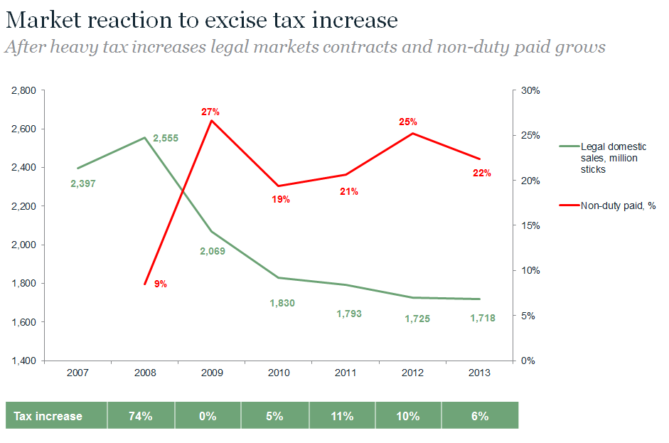

Turu reaktsioon aktsiisimaksu tõusule
Pärast suuri aktsiisimaksude tõuse väheneb seadusliku turu osakaal ja suureneb musta turu osakaal

Seaduslik müük siseturul, miljonit sigaretti

Must turg, %

Aktsiisimaksu tõus

Lisa 2

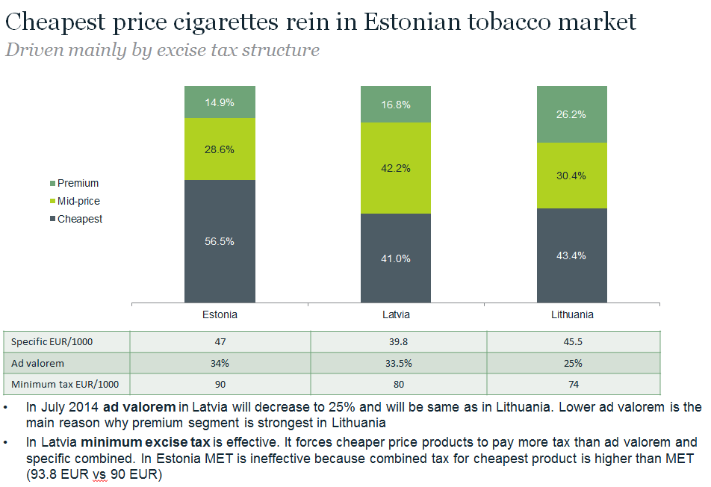

Eesti tubakaturul valitsevad odavaimad sigaretid
Selle peamine põhjus on aktsiisimaksu struktuur

Esmaklassilised sigaretid
Keskmise hinnaga sigaretid
Odavaimad sigaretid

 | Eesti | Läti | Leedu
Fikseeritud aktsiis eurodes 1000 sigareti kohta
Proportsionaalne aktsiis
Minimaalselt makstav aktsiisisumma eurodes 1000 sigareti kohta

- 2014. aasta juulis langeb Lätis proportsionaalne aktsiis 25%ni ja saavutab Leeduga sama taseme. Madalam proportsionaalne aktsiis on peamine põhjus, miks Leedus eelistatakse enim esmaklassilisi sigarette.
- Lätis on minimaalselt makstav aktsiisisumma tõhus. Selle tulemusel tuleb odavaima hinnaga toodete pealt maksta rohkem aktsiisimaksu, kui on proportsionaalse aktsiisi ja fikseeritud aktsiisi kombinatsioon. Eestis on minimaalselt makstav aktsiisisumma ebatõhus, sest odavaimate toodete kombineeritud aktsiisimaks on kõrgem kui minimaalselt makstav aktsiisisumma (93,8 eurot vs. 90 eurot).

Lisa 3

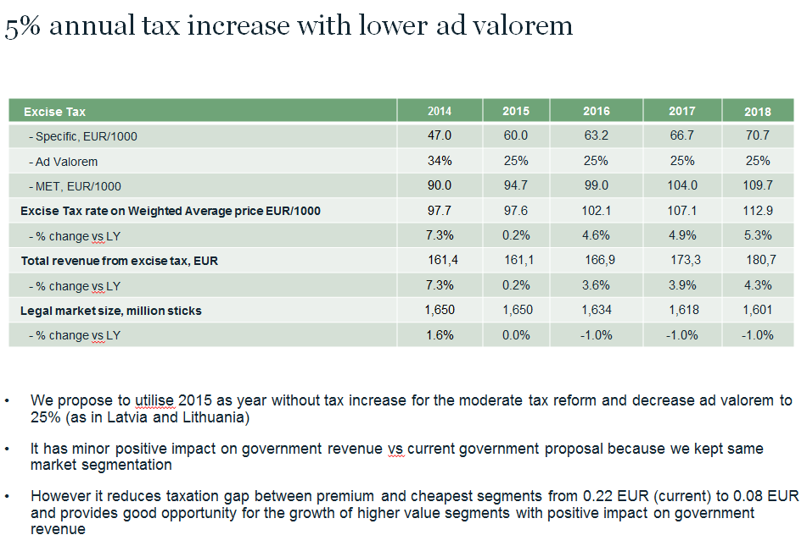

5% aktsiisimaksu tõus aastas madalama proportsionaalse aktsiisiga

Aktsiisimaks
- Fikseeritud aktsiis eurodes 1000 sigareti kohta
- Proportsionaalne aktsiis
- Minimaalselt makstav aktsiisisumma eurodes 1000 sigareti kohta

Aktsiisimaksu määr kaalutud keskmise hinna põhjal eurodes 1000 sigareti kohta
- % muutus võrreldes eelneva aastaga
Kogutulu aktsiisimaksust eurodes
- % muutus võrreldes eelneva aastaga
Seadusliku turu suurus miljoni sigareti kohta
- % muutus võrreldes eelneva aastaga

- Teeme ettepaneku määrata 2015 aastaks, mil aktsiisimaksu ei tõsteta, vaid viiakse ellu mõõdukas aktsiisimaksu reform ja vähendatakse proportsionaalset aktsiisi 25%ni (nagu Lätis ja Leedus).
- Sellel on võrreldes valitsuse praeguse ettepanekuga väike positiivne mõju valitsuse tuludele, sest turusegmendid jäävaks samaks.
- Küll aga vähendab see maksustamise vahet esmaklassiliste ja odavaimate sigarettide segmendi vahel (praeguselt) 0,22 eurolt 0,08 euroni ning annab hea võimaluse kõrgema väärtusega segmentide kasvuks, mis avaldab positiivset mõju valitsuse tuludele.

